聚宽平台操作流程

前期准备
在您收到策略压缩包后，请先解压到桌面，包括一份策略研究报告以及一份ipynb文件。

首先请百度搜索“聚宽”，或直接进入网址www.joinquant.com，进入聚宽首页
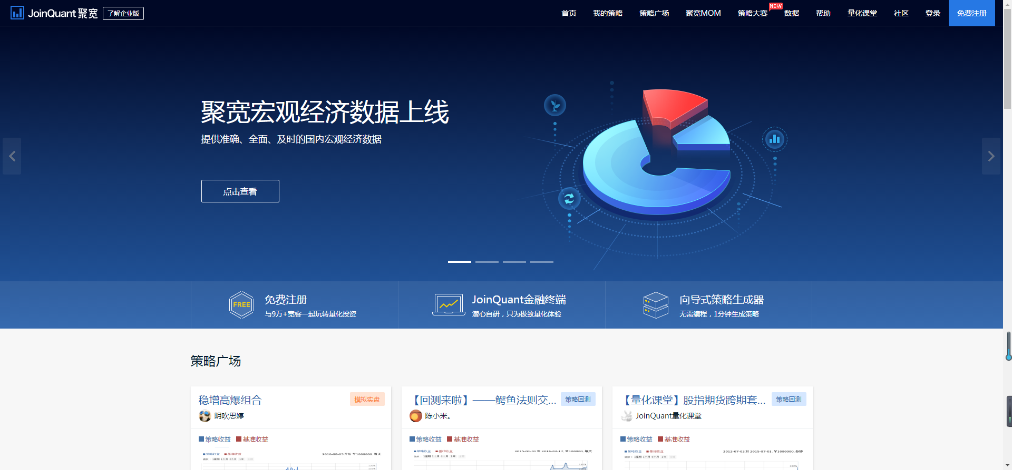
点击右上角“免费注册”，注册账号
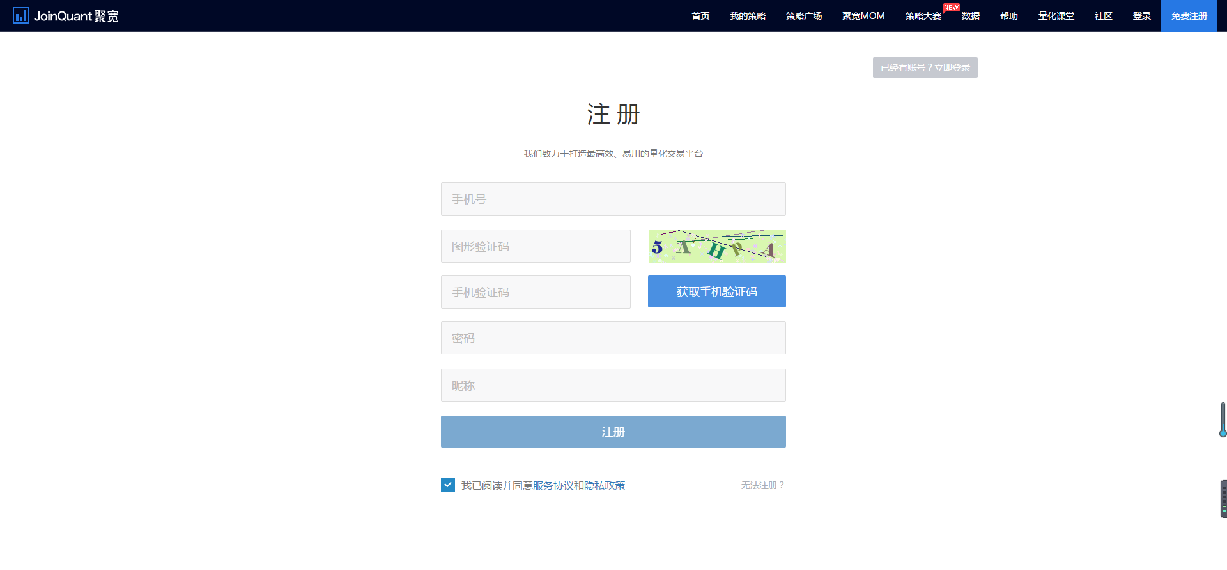
注册成功后，点击上方菜单栏中，“我的策略”一栏，进入“投资研究”，点击上传按钮
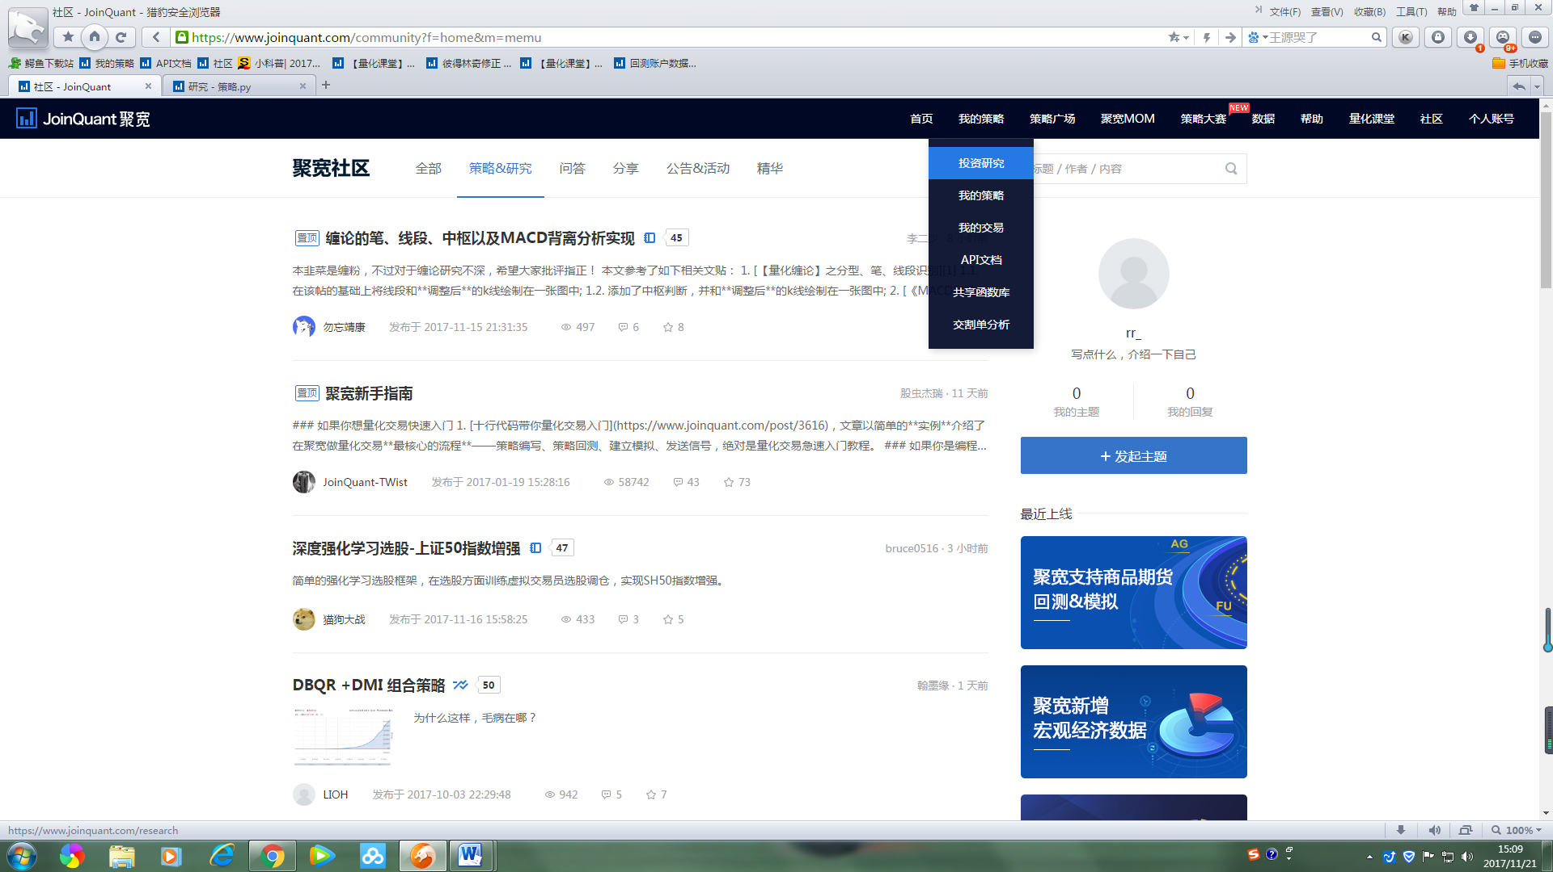
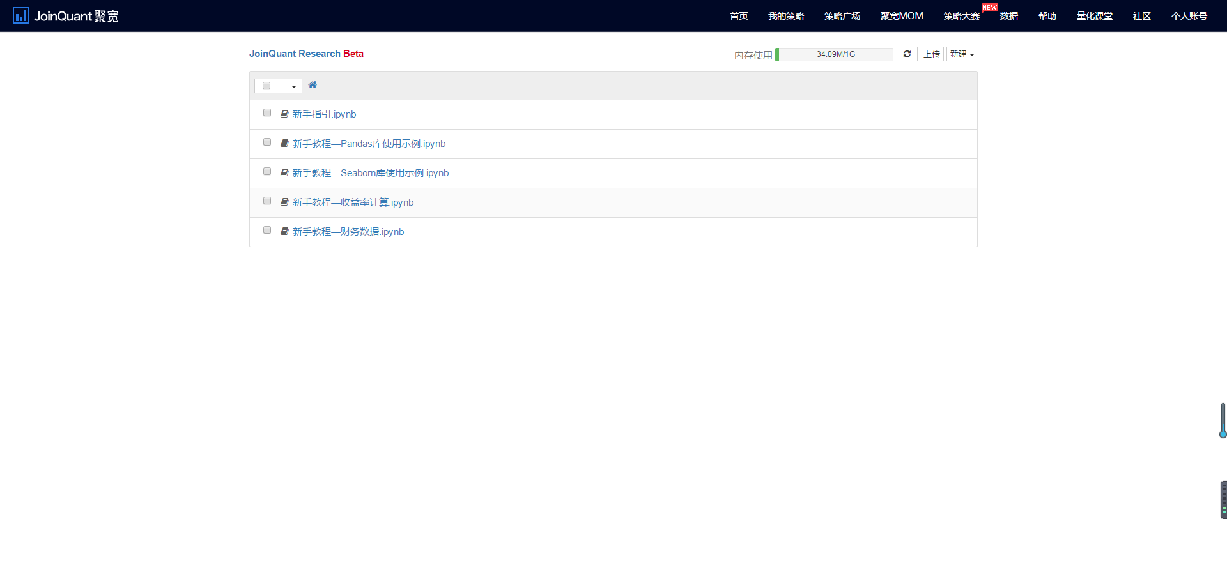
在跳出的页面上选择“桌面”，然后找到刚才解压到桌面的IPYNB文件，双击
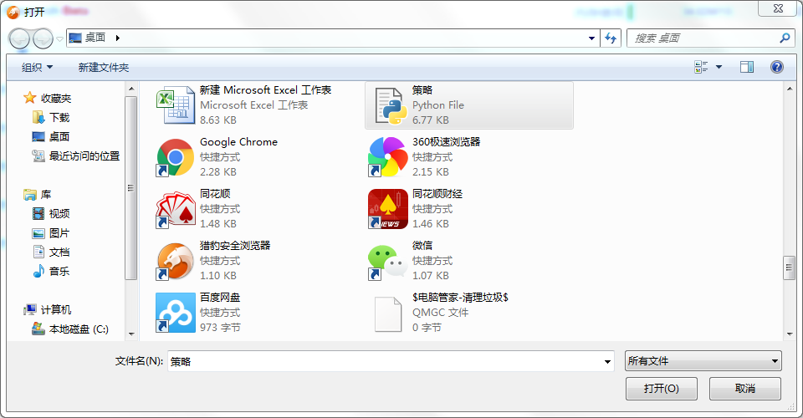
然后点击“Upload”
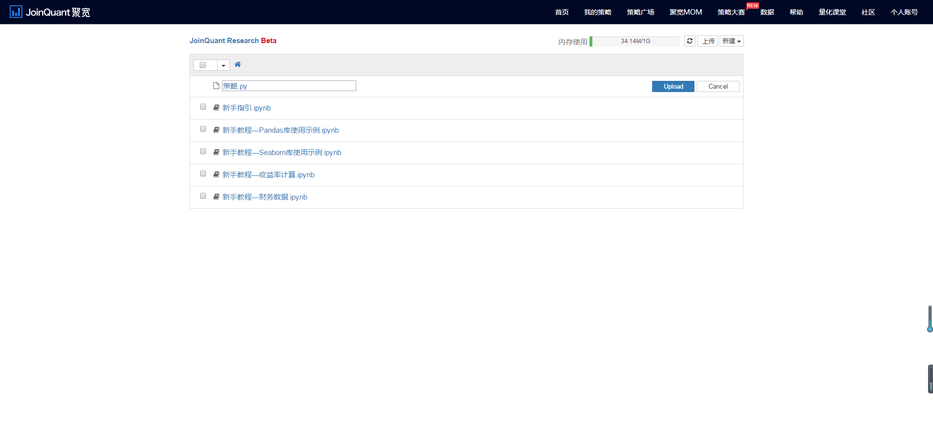
现在策略已经在您的账号上了。
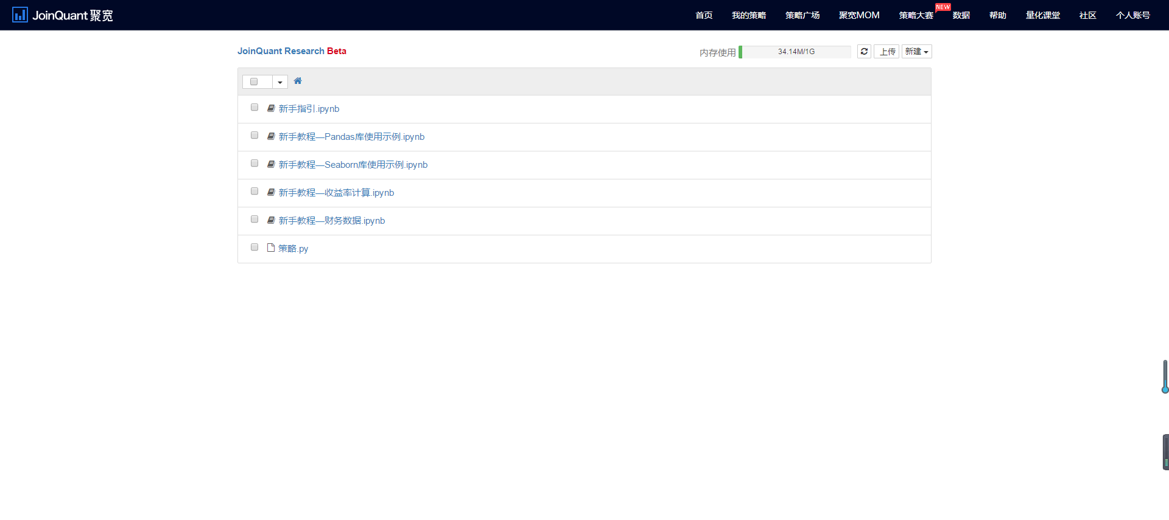
双击打开，跳出策略界面
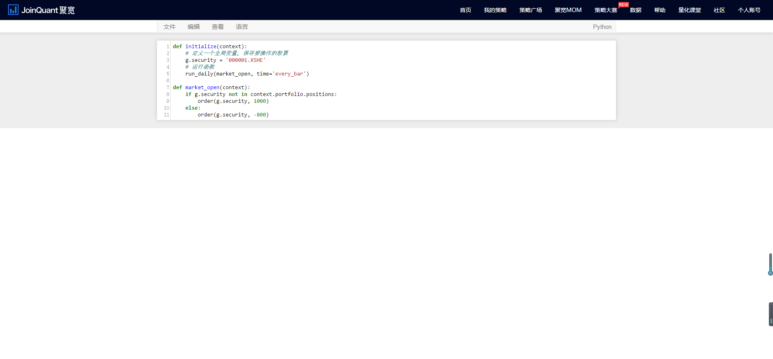
保持该界面不动，点击回到上个界面
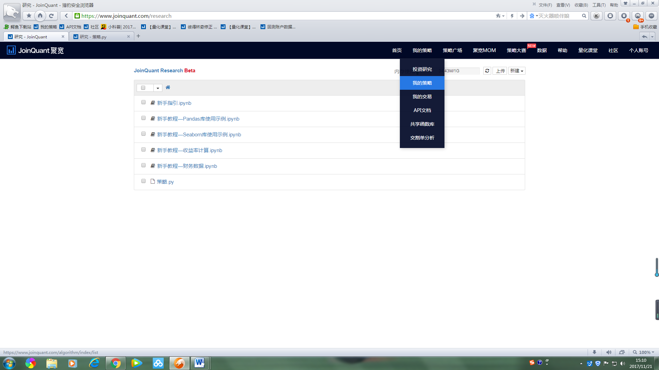
在我的策略中已经存在一些聚宽提供的基本策略，点击“新建策略”，选择您需要的模板，此处选择“空白模板”。
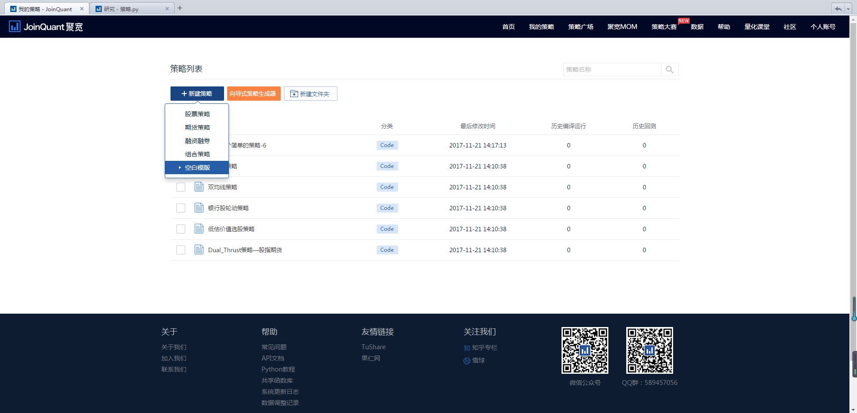
进入策略编写页面后，清空左侧代码栏
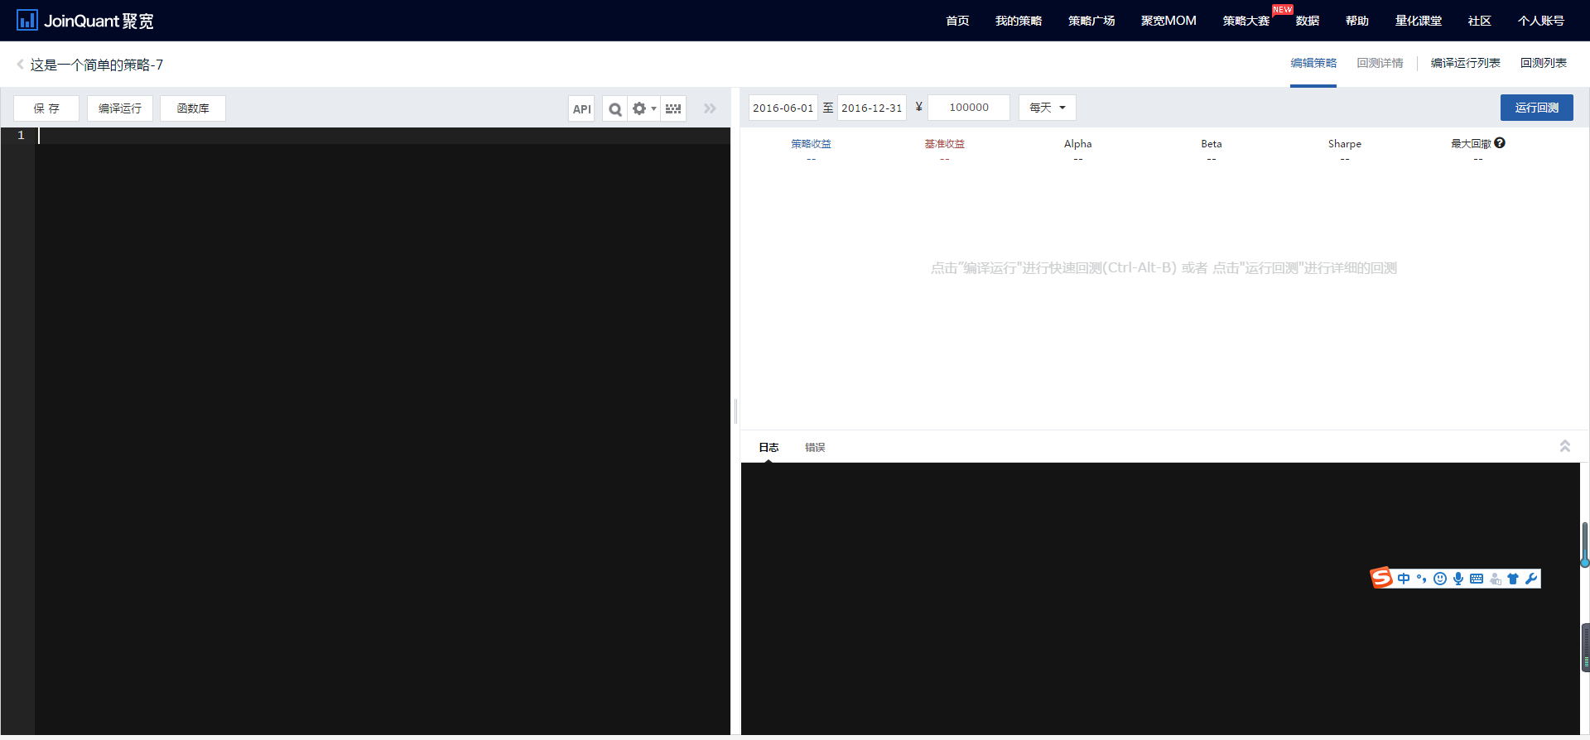
将刚才打开的策略复制
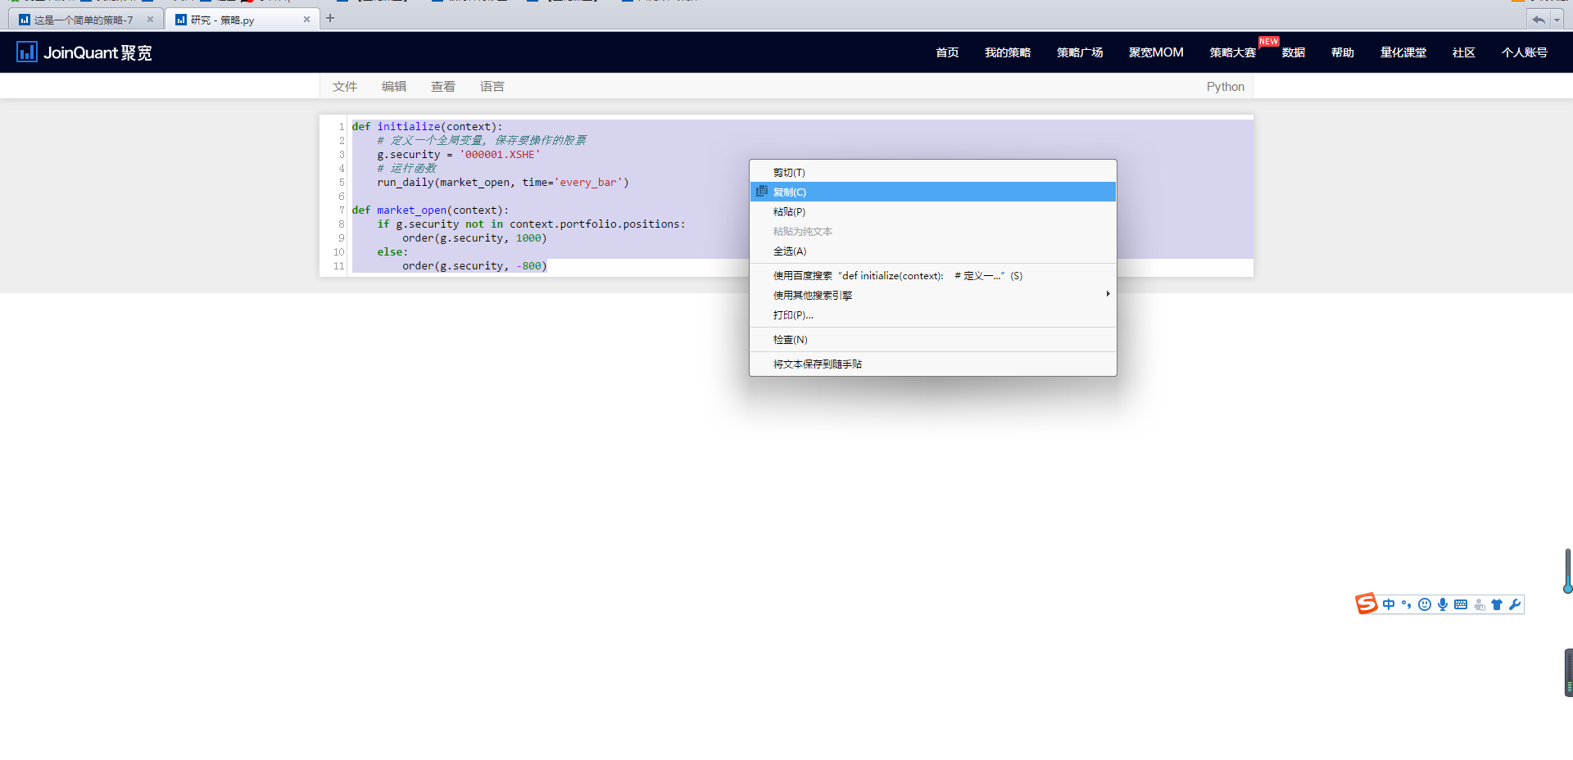
点击已清空的代码框，用键盘Ctrl+V键黏贴过来，然后可以在右侧回测栏选择回测时间，回测金额
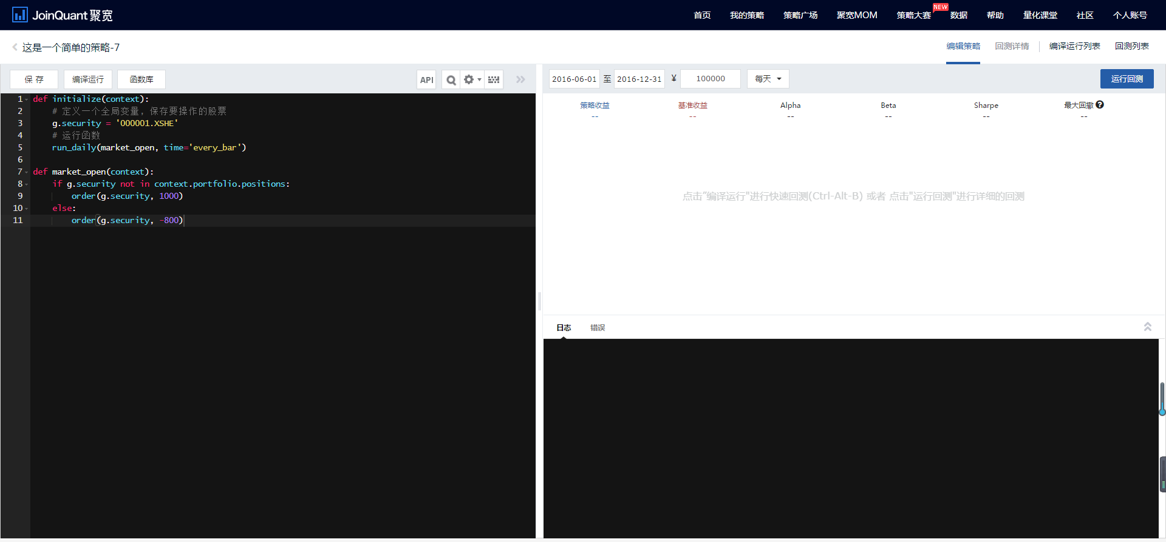
最后，点击编译运行或者运行回测即可
